МБОУ СОШ № 8 г. Брянск

Урок химии
Тема «Сложные эфиры, свойства и применение».
10 класс

учитель химии высшей категории
Грачева Светлана Викторовна

Брянск - 2014
Цели и задачи урока:
1. Изучить строение сложных эфиров.
2. Познакомиться с механизмом реакции этерификации.
3. Познакомиться с применением сложных эфиров.
Учащиеся должны:
- иметь представление о классе сложных эфиров;
- уметь характеризовать химические вещества сложных эфиров;
- понимать закономерность протекания обратимых реакций на примере реакции этерификации и гидролиза;
- понимать идею развития органического мира от простого к сложному на примере изучения состава сложных эфиров.

Тип урока: урок изучения нового материала.
Оборудование: раздаточный материал- на столах стоят пробирки под пробками с заранее полученными сложными эфирами; проектор, экран, ноутбук, презентация.
Ход урока:
I. Организационный момент.
II. Подготовительный этап к усвоению новых знаний.

Учитель: Вначале урока я хочу прочитать вам отрывок из книги Л.Кэрролла «Алиса в стране чудес».
За несколько шагов от нее сидел на ветви Чеширский кот. «Скажите, пожалуйста, куда мне отсюда идти?»- «А куда ты хочешь попасть?»- спросил в ответ кот. «Мне все равно…» - сказала Алиса. «Тогда все равно куда идти»- заметил кот.
Вопрос классу: Что этим хотел сказать кот Алисе?
(всегда нужно знать, куда и зачем идти, т.е. предвидеть цель своей работы)
Тема нашего сегодняшнего урока зашифрована в лабиринте.

Слайд №1
Ы | Е | Т | В | Е
Н | Э | С | А | И
Ж | Ф | Й | П | Н
О | И | О | Р | Е
Л | Р | В | И | Н
С | Ы | С | М | Е

Тему урока записываем в тетрадь:
Слайд №2
Сложные эфиры, свойства, применение.
III. Введение новых знаний:
Слайд №3
Ночной зефир
Струит эфир
Шумит,
бежит
Гвадалквивир.
А.С.Пушкин.
Эфир (в греческой мифологии)- верхний лучезарный слой воздуха.

Учитель: Много веков назад арабы уже знали различные способы получения душистых веществ из растений и выделений животных. Душистые вещества содержатся обычно в виде капелек в особых клетках. Они встречаются в цветах, листьях, кожуре плодов и даже в древесине. Их называют эфирными маслами. Они представляют собой сложные смеси душистых органических веществ, одним из компонентов которых являются сложные эфиры.

Слайд №4
Нахождение в природе
(кедр, яблоко, орхидея, пчела)
Учитель: В 1759 г. Л. де Лаурагваис перегонял крепкую уксусную кислоту с винным спиртом и получил некоторое количество жидкости, запах которой отличался от запаха исходных веществ. Так впервые был получен сложный эфир этилового спирта и уксусной кислоты.
Слайд №5 (портрет ученого)
Термин «эфир» впервые применил к синтетическим веществам Карл Вильгельм Шееле (1742- 1786).
В 1782 г в труде «Исследования и заметки об эфире» он указал, что исходными веществами для их получения служат спирты и кислоты, а в качестве катализатора применяется минеральная серная кислота.
Учитель: На слайде представлены формулы веществ
Слайд №6
1) CH₃—CH₂—OH 4) CH₃—O—CH₃
2) H—COOH 5) C₃H₅(OH)₃
3) CH₃—COH 6) HO—NO₂
7) CH₃---COOH

Вопрос классу: Какие из них могут быть использованы для получения сложных эфиров? Назовите их.
(1-этанол, 2- муравьиная кислота, 5- глицерин, 6- азотная кислота, 7- уксусная кислота)
Слайд №6
Этерификация (aether - эфир) - реакция образования сложного эфира, путем совместной дегидратации спирта и кислоты.
(под запись в тетрадь)

Учитель: Методом меченых атомов было доказано, что молекула кислоты отдает гидроксогруппу, а молекула спирта – атом водорода.
Учитель: Назовите общую формулу предельных одноатомных спиртов и карбоновых кислот.
(ученики называют формулы)
Кислоты:
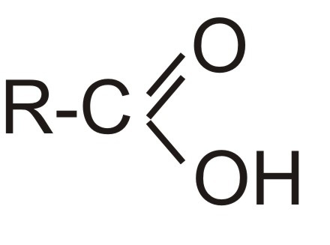
; C_{n}H_{2n+1}COOH ; C_{n}H_{2n}O₂

Спирта:
R–OH ; C_{m}H_{2m+1}–OH ; C_{m}H_{2m+2}O

Учитель: Вызывает ученика для написания общей реакции этерификации.


Какова роль серной кислоты в этом процессе?
(записывают в тетрадь)

Слайд №8
Общая формула класса
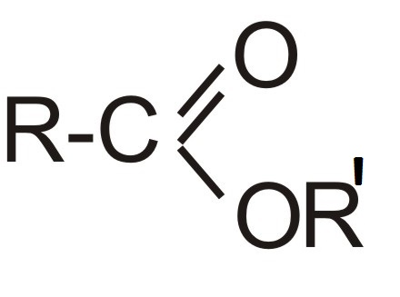
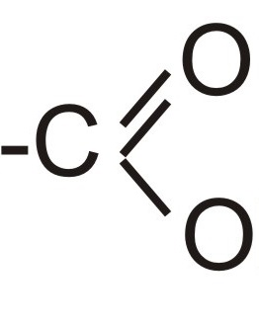
; C_{n}H_{2n+1}
–C_{m}H_{2m+1}

(записывают в тетрадь)

Слайд №8
Номенклатура эфиров
- Название R спирта + слово эфир + тривиальное (историческое)
название кислоты – метиловый эфир уксусной кислоты.
- Название R спирта + название аниона кислоты + окончание “ат” – метилацетат
- Название R спирта + систематическое название кислоты + окончание “оат” – метилэтаноат
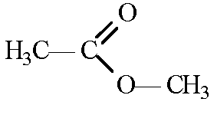
Учитель: (задание классу, ученик у доски). Напишите этерификацию между муравьиной кислотой и бутанолом-1, назовите этот эфир разными способами
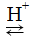
H-COOH +CH₃-(CH₂)₃-OH H-COO-(CH₂)₃-CH₃ +H₂O
(бутиловый эфир муравьиной кислоты, бутилформиат, бутилметаноат )
Учитель: Сложные эфиры образуют и минеральные кислоты:
C₂H₅OH+HO–NO₂ C₂H₅-O-NO₂+H₂O
(Этилнитрат, этиловый эфир азотной кислоты)

Учитель: Давайте рассмотрим физические свойства сложных эфиров. На столах стоят в пробирках под пробками сложные эфиры, находящиеся над слоем воды. Что вы можете сказать о них? (жидкости, легче воды, летучие).Откройте пробку и, вспомнив правило по ТБ, определите запах эфиров.

Слайды № 9-13
№ 10 CH₃COOC₂H₅ – этилацетат, характерный запах растворителя
№ 11 СН₃COO-CH₂-CH₂-CH(CH₃)-CH₃ -изоамилацетат, запах груш
№ 12 CH₃-(CH₂)₂-COO-C₂H₅- этилбутаноат, запах абрикосов
№ 13 H-COO-CH₂-CH₂-CH(CH₃)-CH₃ – изоамилформиат запах слив
№ 14 Воски – твёрдые сложные эфиры высших карбоновых кислот и высших одноатомных спиртов.
Пчелиный воск C₁₅H₃₁-COO-C₃₀H₆₁ (эфир пальмитиновой кислоты и мирицилового спирта)

Учитель: Давайте рассмотрим химические свойства эфиров.
- Гидролиз (у доски)
А) CH₃–CH₂–COO–CH₂–CH₃ + H₂O CH₃–CH₂–COOH + CH₃–CH₂–OH
Б) Омыление
CH₃–COO–CH₃ + NaOH => CH₃–COONa + CH₃–OH
Какой реакции противоположен процесс гидролиза? Что в ходе реакции будет получиться?
2) Горение (самостоятельно)
CH₃COOC₂H₅ + 5O₂ => 4CO₂ + 4H₂O
C₄H₈O₂

Учитель: Как вы считаете, какое применение будут иметь сложные эфиры?
Зачитывает стихотворение:

Управляют целым миром.
В барбариске и ириске,
В мармеладке, в шоколадке,
В лепестках сирени майской-
Всюду их незримый след.
Ароматами жасмина,
«Пепси-колы», апельсина,
Несравненной розы алой
Они пленяют белый свет.
Чашка кофе по утрам
И от насморка бальзам,
Сливки с капельками жира –
Это сложные эфиры.
Если спирт и кислота
Участвуют в реакции –
Получаются эфиры
Путем этерификации.

Слайды № 14-20
Применение эфиров

полиметилметакрилат
лимонад
жидкость для снятия лака
духи
ароматизаторы для конфет

IV. Закрепление полученных знаний:
Слайд № 21
Тест:
1. Общая формула сложных эфиров:
а) R-COH
б) R-COOH
в) R-CO-O-R’
г) R-O-R’
2. Сложные эфиры получаются в результате:

а) поликонденсации
б) полимеризации
в) этерификации
г) гидролиза

3. Изомером эфира СH3COOCH2CH3 является:
а) CH₃-CH₂-O-CH₂-CH₃
б) CH₃-(CH₂)₂-COOH
в) CH₃-COO-CH₃
г) C₄H₈(OH)₂

4. К сложным эфирам не относится:
а) метилацетат
б) этилэтаноат
в) метилэтиловый эфир
г) этилформиат

5. Пропионовая кислота и метилацетат являются:
а) изомерами углеродного скелета
б) гомологами
в) межклассовыми изомерами
г) одним и тем же веществом

Слайд №22
Ответы:
1. В
2. В
3. Б
4. В
5. В
Слайд №23
Домашнее задание:
§ 30, упр. 6,7,8; задача 1 стр.128-129

V. Рефлексия:

Учитель: А сейчас я хотела, что бы сами оценили уровень своих знаний после этого урока. Поставьте «+» рядом с теми высказываниями, которые вы считаете верными для себя.

Слайд №24
1) После урока стал (а) знать больше.
2) Углубил (а) знания по теме, могу применить их на практике.
3) На уроке было над чем подумать.
4) На все вопросы, возникающие в ходе урока, я получил (а) ответы.
5) На уроке я работал(а) добросовестно и цели урока достиг (ла).

Учитель: По окончании работы прошу поднять руки тех, кто поставил
5 «+»; 4 «+»; 3 «+»
Литература:
Г.Е.Рудзитис, Ф.Г.Фельдман Химия 10 класс . М:. « Просвещение» ,2008.
Гроссе Э., Вайсмантель Х. Химия для любознательных. - Л.: Издательство «Химия», 1985.
Аликберова Л.Ю. Занимательная химия. М.: Издательство «АСТ-ПРЕСС», 2002.
Репетитор по химии под редакцией А.С.Егорова. Ростов-на-Дону:.
«Феникс»,2008.
Л.С.Гузей,В.В.Сорокин, Р.П.Суровцева.М:. « Просвещение»,1995.
А.П.Писаренко, З.Я.Хавин Курс органической химии. М:. «Высшая школа»,
1968.

